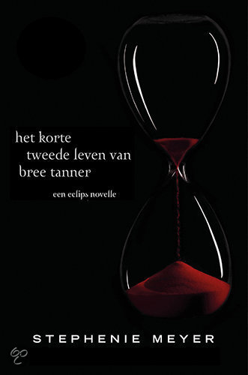

Auteur: Stephenie Meyer  
Illustrator omslag foto: Roger Hagadone  
Titel: Het korte tweede van Bree Tanner  
Naam + Klas: Claudi Timmermans 3gt5

**Samenvatting**

Bree Tanner was een normaal meisje rond de 15 jaar tot dat ze gebeten word door Rily en ze komt in een vampierenleger terecht die hij heeft geschapen. Hij is de leider van deze nieuwe vampierenclan. Dit leger bestaat uit 21 vampieren. Op hun eerste jacht wordt Bree verliefd op Diego. Hij is de beste vriend van Rily. Toen de jacht was afgerond gingen ze samen naar een plekje toe om elkaar beter te leren kennen. Daarna gingen ze terug naar de schuilplaats van de clan en merken dat er iets vreemds is aan Rily. Dus de volgende nacht volgen Bree en Diego Rily naar een huisje wat hij normaal nooit doet volgens Diego. Ze horen Rily praten met een vrouw van de Volturi over hun vijanden die de geelogen worden genoemd. Bree en Diego wisten niet dat ze vijanden hadden en ze voelen nu gebruikt door Rily, omdat hij het leger aan het trainen is voor een gevecht met de geelogen. De geelogen zijn toevallig ook de dichtstbijzijnde clan bij hun in de buurt. Als de dag van het gevecht aan breekt splitst het leger in tweeën. De ene helft raakt verdwaalt in de bossen en de andere helft merkt als ze aanvallen dat de geelogen veel sterker zijn dan hun en ze verliezen. Het gevecht is voor bij en Carlisle (dat is de oudste van de geelogen) vindt Bree huilend achter een omgevallen boomstam. En hij vraagt: ´geef je je over?´ en Bree zei: ´ja ik geef me over. Ik wilde niet vechten.´ Carlisle zegt tegen Jasper (Een andere vampier van de geelogen) dat hij haar moet kalmeren. Jasper zegt ook dat ze zich moet inhouden om Bella (een mens en de vriendin van Edward , vampier) niet te bijten. En dat ze zich normaal moet doen anders komt de Volturi ons allemaal verbranden. En diezelfde middag op het slagveld komt de Volturi aan. Ze zien Bree en ze zeggen meteen dat ze haar moeten verbranden. Carlisle laat dat niet zomaar doen, maar de Volturi krijgt toch hun zin. Jasper zegt tegen Bree: ´Ga zitten en sluit je ogen. Dadelijk is alles voorbij.´ Dus Bree sluit haar ogen, gaat zitten en denkt de hele tijd aan Diego die is omgekomen bij het gevecht en dat ze weer samen zijn. Jasper zij tegen Edward dat hij een stok hout moet pakken, het aansteken en voor haar neer leggen zodat de vlammen Bree raken.

**Mening**

Ik vind het een super leuk boek, want bij Twilight Saga (in dit geval de film) zie je alleen maar wat Bella doet en ziet. Je weet niet wat er meer gebeurd en dit boek is eigenlijk een soort uitleg waarom de Cullens (de geelogen) vechten in deel 3 Eclips. Helaas weet je al hoe dit boek eindigt als je Eclips gelezen of gezien hebt. Het blijft toch heel spannend, want nu weet je precies hoe het allemaal gebeurt is. In het woord vooraf staat ook een spoiler wat er in deel 4 of 5 gebeurd. Ik moet die delen nog kijken dus dat is wel jammer.